TRƯỜNG ĐẠI HỌC KHOA HỌC TỰ NHIÊN, ĐHQG-HCM

KHOA CÔNG NGHỆ THÔNG TIN

MÔN: PHÁT TRIỂN ỨNG DỤNG CƠ SỞ DỮ LIỆU 2 - CD2018/1

BÁO CÁO
ĐỒ ÁN CUỐI KỲ
team18

DANH SÁCH NHÓM
MSSV | Họ và tên | Ghi chú
1760169 | Lê Anh Tài | Nhóm trưởng
1760147 | Hồ Thiên Phúc
1560240 | Trần Chí Hữu
18600043 | Hoàng Dương Đạt

GVHD: ThS. Phạm Minh Tú

Tp. Hồ Chí Minh, ngày 7 tháng 6 năm 2021
Mục lục
1 Database 3
1.1 Tables 3
1.1.1 Table customers 3
1.1.2 Table deposits 4
1.1.3 Table withdraws 4
1.1.4 Table membership_types 5
1.1.5 Table orders 5
1.1.6 Table order_details 6
1.1.7 Table products 7
1.1.8 Table product_discounts 7
1.2 Stored procedures 8
2 User interface 10

Database
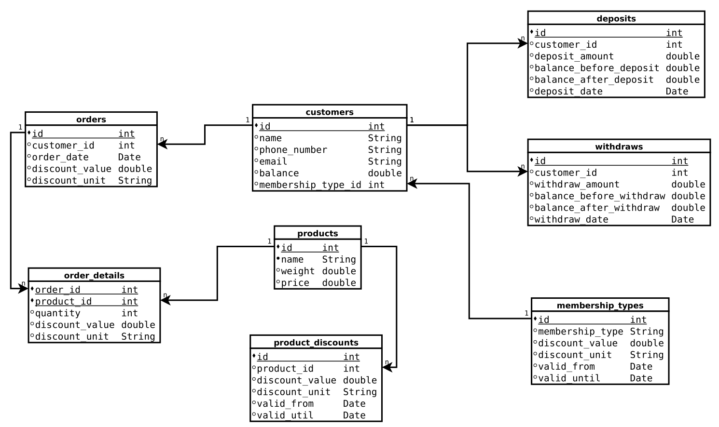

Tables

Table customers
Mục đích: lưu thông tin khách hàng
Primary key: id
Foreign key: membership_type_id references to table membership_types
Attributes:
- id: mã khách hàng
- name: tên khách hàng
- phone_number: số điện thoại
- email: địa chỉ mail
- balance: nếu dương (+) là số dư hiện có, âm (-) là công nợ
- membership_type: loại khách hàng

Table deposits
Mục đích: lưu thông tin nộp tiền của khách hàng
Primary key: id
Foreign key: customer_id references to table customers
Attributes:
- id: mã định danh duy nhất cho một giao dịch nộp tiền vào tài khoản
- customer_id: mã khách hàng
- deposit_amount: số tiền nộp
- balance_before_deposit: số tiền có trong tài khoản trước khi nộp tiền
- balance_after_deposit: số tiền có trong tài khoản sau khi nộp tiền
- deposit_date: ngày nộp tiền

Table withdraws
Mục đích: lưu thông tin rút tiền (trừ tiền khi mua hàng) của khách hàng
Primary key: id
Foreign key: customer_id references to table customers
Attributes:
- id: mã định danh duy nhất cho một giao dịch rút tiền
- customer_id: mã khách hàng
- withdraw_amount: số tiền rút
- balance_before_withdraw: số tiền có trong tài khoản trước khi rút tiền
- balance_after_withdraw: số tiền có trong tài khoản sau khi rút
- withdraw_date: ngày rút tiền

Table membership_types
Mục đích: lưu thông tin phân loại khách hàng
Primary key: id
Attributes:
- id: định danh của từng loại khách hàng
- membership_type: mô tả về loại khách hàng (basic, silver, gold, platinum,…)
- discount_value: giá trị ưu đãi
- discount_unit: đơn vị tính của ưu đãi PERCENT (theo %) hoặc FLAT_CURRENCY (theo VND)
- valid_from: ngày ưu đãi có hiệu lực
- valid_until: ngày kết thúc ưu đãi

Table orders
Mục đích: lưu thông tin đơn hàng
Primary key: id
Foreign key: customer_id references to table customers
Attributes:
- id: mã dơn hàng
- customer_id: mã khách hàng
- order_date: ngày mua hàng
- discount_value: giá trị ưu đãi trên toàn đơn hàng
- discount_unit: đơn vị tính của ưu đãi PERCENT (theo %) hoặc FLAT_CURRENCY (theo VND)

Table order_details
Mục đích: lưu thông tin chi tiết đơn hàng
Primary key: (order_id, product_id)
Foreign key:
- order_id references to table orders
- product_id references to table products
Attributes:
- order_id: mã đơn hàng
- product_id: mã sản phẩm
- quantity: số lượng (của từng sản phẩm trong đơn hàng)
- discount_value: giá trị ưu đãi trên từng sản phẩm trong đơn hàng
- discount_unit: đơn vị tính của ưu đãi PERCENT (theo %) hoặc FLAT_CURRENCY (theo VND)

Table products
Mục đích: lưu thông tin sản phẩm
Primary key: id
Attributes:
- id: mã sản phẩm
- name: tên sản phẩm
- weight: khối lượng - quy cách sản phẩm (theo kg)
- price: giá gốc của sản phẩm (theo VND)

Table product_discounts
Mục đích: lưu thông tin ưu đãi trên từng sản phẩm
Primary key: id
Foreign key: product_id references to table products
Attributes:
- id: mã ưu đãi
- product_id: mã sản phẩm
- discount_value: giá trị ưu đãi
- discount_unit: đơn vị tính của ưu đãi PERCENT (theo %) hoặc FLAT_CURRENCY (theo VND)
- valid_from: ngày ưu đãi có hiệu lực
- valid_until: ngày kết thúc ưu đãi

Stored procedures
Quy ước: Mặc định parameters là IN parameters, OUT parameters sẽ có OUT đằng trước tên parameter.
STT | Tên | Parameter(s) | Mô tả
1 | insert_cust | - name: tên khách hàng  - phone_number: số điện thoại  - email: địa chỉ mail  - balance: số tiền trong tài khoản  - OUT error_code: mã lỗi | Thêm khách hàng mới:  - Nếu thêm thành công, set error_code = 0  - Nếu phone_number đã tồn tại (trong database), set error_code = 1  - Nếu email đã tồn tại (trong database), set error_code = 2
2 | update_cust | - id: mã khách hàng  - name: tên khách hàng  - phone_number: số điện  - email: địa chỉ email  - balance: số tiền trong tài khoản  - OUT error_code: mã lỗi | Cập nhật thông tin khách hàng theo id:  - Nếu cập nhật thành công, set error_code = 0  - Nếu phone_number đã tồn tại, set error_code = 1  - Nếu email đã tồn tại, set error_code = 2
3 | search_cust | - keyword: từ khóa để tìm kiếm | Tìm khách hàng theo keyword:  - keyword có thể là name, phone_number hoặc email (gần giống, không giống hoàn toàn)  - Dùng LIKE operator  - Trả về: Danh sách khách hàng với thông tin như sau: name, phone_number, email, balance, membership_type (lưu ý: membership_type lấy ở dạng text dùng subquery: basic, silver, gold, platinum không lấy membership_type_id)
4 | search_cust_by_phone | - phone_number: số điện thoại | Tìm khách hàng theo phone_number:  - Tìm chính xác  - Trả về: 1 khách hàng với thông tin như sau: name, phone_number, email, balance, membership_type (lưu ý: membership_type lấy ở dạng text dùng subquery: basic, silver, gold, platinum không lấy membership_type_id) với phone_number tương ứng (nếu có)
5 | search_cust_by_email | - email: địa chỉ email | Tìm khách hàng theo email:  - Tìm chính xác  - Trả về: 1 khách hàng với thông tin như sau: name, phone_number, email, balance, membership_type (lưu ý: membership_type lấy ở dạng text dùng subquery: basic, silver, gold, platinum không lấy membership_type_id) với email tương ứng (nếu có)
6 | insert_product | - name: tên sản phẩm  - weight: khối lượng - quy cách sản phẩm  - price: giá gốc của sản phẩm  - OUT error_code: mã lỗi | Thêm sản phẩm mới:  - Nếu thêm thành công, set error_code = 0  - Nếu cặp (name, weight) đã tồn tại, set error_code = 1
7 | update_product | - id: mã sản phẩm  - name: tên sản phẩm  - weight: khối lượng - quy cách sản phẩm  - price: giá gốc của sản phẩm  - OUT error_code: mã lỗi | Cập nhật sản phẩm theo id:  - Nếu cập nhật thành công, set error_code = 0  - Nếu cặp (name, weight) đã tồn tại, set error_code = 1
8 | search_product | - name: tên sản phẩm | Tìm kiếm sản phẩm theo tên:  - Tìm kiếm không chính xác dùng toán tử LIKE  - Trả về: Danh sách sản phẩm với thông tin như sau: name, weight, price

User interface
STT | Page | Yêu cầu chức năng
1 | Product Purchase (Homepage) | - Hiển thị danh sách sản phẩm, có chức năng tìm kiếm để lọc sản phẩm.  - Cho phép chọn ưu đãi cho từng product (một sản phẩm có nhiều ưu đãi, chỉ chọn một ưu đãi), chọn số lượng sản phẩm, thêm sản phẩm vào cart, xóa sản phẩm khỏi cart.  - Cho phép chọn khách hàng.  - Thông tin thanh toán của từng sản phẩm trong danh sách: Tên, quy cách, giá gốc của từng sản phẩm, tổng giá chưa giảm giá, ưu đãi, tổng giá đã giảm giá.  - Hiển thị ưu đãi trên toàn đơn hàng (đối với từng loại khách hàng tương ứng)  - Hiển thị tổng giá chưa giảm giá của tất cả sản phẩm.  - Hiển thị tổng giá đã giảm giá (theo sản phẩm và theo khách hàng) của tất cả các sản phẩm.  - Cho phép người dùng thanh toán sau khi chọn tất cả các sản phẩm cần mua.  - Xuất hóa đơn với thông tin các thông tin hiển thị như trên.
2 | Product Manager | - Cho phép người dùng thêm mới, cập nhật, tìm kiếm sản phẩm.  - Thông tin hiển thị (hiển thị danh sách sản phẩm cho người dùng chọn): Tên sản phẩm, quy cách, giá gốc.  - Thông tin nhập vào (đối với chức năng thêm mới, cập nhật): Tên sản phẩm, quy cách, giá gốc.
3 | Product Discount Manager | - Cho phép người dùng thêm mới, cập nhật, tìm kiếm ưu đãi của sản phẩm.  - Thông tin hiển thị (hiển thị danh sách ưu đãi cho người dùng chọn): Tên sản phẩm, quy cách sản phẩm, giá trị ưu đãi, đơn vị tính của ưu đãi, ngày ưu đãi có hiệu lực, ngày hết hạn ưu đãi.  - Thông tin nhập vào (đối với chức năng thêm mới, cập nhật): Thông tin sản phẩm (dropdownlist), giá trị ưu đãi, đơn vị tính của ưu đãi, ngày ưu đãi có hiệu lực, ngày hết hạn ưu đãi.  - Đối với chức năng thêm mới, cập nhật, cho người dùng chọn đơn vị tính của ưu đãi bằng dropdownlist.
4 | Customer Manager | - Cho phép người dùng thêm mới, cập nhật, tìm kiếm khách hàng, có một button cho phép nộp tiền vào tài khoản.  - Thông tin hiển thị (hiển thị danh sách khách hàng cho người dùng chọn): Tên khách hàng, số điện thoại, địa chỉ email, số dư, loại khách hàng, trạng thái (nếu số dư âm - công nợ lớn hơn một mức nào đó để trạng thái là DEBT, ngược lại trạng thái là NORM)  - Thông tin nhập vào (đối với chức năng thêm mới, cập nhật): Tên khách hàng, số điện thoại, địa chỉ email, số dư.  - Đối với chức năng thêm mới, cập nhật cho người dùng chọn loại khách hàng bằng dropdownlist.
5 | Membership Manager | - Cho phép người dùng thêm mới, cập nhật, tìm kiếm loại khách hàng.  - Thông tin cần hiển thị (hiển thị danh sách loại khách hàng cho người dùng chọn): Loại khách hàng, giá trị ưu đãi, đơn vị tính của ưu đãi, ngày ưu đãi có hiệu lực, ngày hết hạn ưu đãi.  - Thông tin nhập vào (đối với chức năng thêm mới, cập nhật): Loại khách hàng, giá trị ưu đãi, đơn vị tính của ưu đãi, ngày ưu đãi có hiệu lực, ngày hết hạn ưu đãi.  - Đối với chức năng thêm mới, cập nhật, cho người dùng chọn đơn vị tính của ưu đãi bằng dropdownlist.
6 | Deposit | - Cho phép người dùng nộp tiền vào tài khoản khách hàng.  - Thông tin cần nhập vào: cho phép chọn khách hàng, nhập vào số tiền nộp.  - Xuất phiếu thu sau khi khách hàng nộp tiền với các thông tin: tên khách hàng, số điện thoại, email, số tiền nộp, số dư trước khi nộp tiền, số dư sau khi nộp tiền , ngày nộp tiền (lấy ngày hiện tại).

